**Economía circular: Convertir pasivos urbanos en activos a través de la renovación urbana**

**2025-03-31**

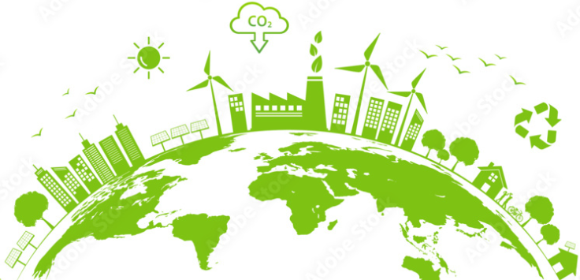

.

En muchas ciudades de América Latina y el Caribe, las áreas centrales han sufrido un proceso de deterioro y abandono. El panorama actual varía según el contexto de cada país, pero una tendencia común es la existencia de grandes extensiones de suelo vacante en zonas urbanas consolidadas, así como edificios en desuso o con bajo nivel de ocupación.

Esta situación no solo representa una pérdida de oportunidades para el desarrollo urbano, sino que también contribuye a problemas sociales y ambientales como la expansión descontrolada de las ciudades y el aumento de las emisiones de carbono derivadas de nuevas construcciones. Frente a esta problemática, la implementación de estrategias de reciclaje urbano y circularidad emerge como una solución clave para transformar estos espacios que representan un pasivo para el poder público y para la sociedad, en activos urbanos funcionales y sustentables.

**El enfoque de la economía circular en la renovación urbana**

El reciclaje urbano, entendido como la reutilización y optimización del suelo y las edificaciones existentes, es un pilar fundamental dentro de la economía circular aplicada al desarrollo urbano. Este enfoque promueve la prolongación de la vida útil de las construcciones mediante procesos de reconversión, adaptación y retrofitting, integrando tecnologías y estrategias que permitan reducir la huella de carbono del sector construcción y de las ciudades.

**Entre los principales desafíos para implementar estrategias de reciclaje urbano destacan dos dimensiones clave:**

1. **Barreras institucionales y normativas**, como rigideces legales y la falta de incentivos que obstaculizan la renovación de áreas centrales.
2. **Barreras técnicas y sociales**, entre ellas, el desconocimiento técnico y la resistencia al cambio por parte de algunos actores involucrados.

**Instrumentos y estrategias para viabilizar el reciclaje urbano**

La implementación de proyectos de reciclaje urbano requiere de un marco de gestión público-privada que incluya:

* **Incentivos financieros y normativos** que faciliten la rehabilitación de edificaciones existentes.
* **Modelos de Asociación Público-Privada (APP)** que permitan la participación de inversionistas en la renovación urbana.
* **Estrategias de gestión del suelo** para fomentar el uso eficiente del espacio urbano y evitar la expansión descontrolada, lo que puede incluir la conformación de entidades gestores del stock de bienes públicos.
* **Indicadores de seguimiento y evaluación**, que permitan medir el impacto de las intervenciones en el tiempo.

**Ministerios de vivienda de la región unen esfuerzos para impulsar políticas de renovación urbana**

Durante la última Asamblea General del *Foro de Ministros y Autoridades Máximas de la Vivienda y el Desarrollo Urbano de América Latina y el Caribe (MINURVI)*, celebrada en Belém (Brasil) en noviembre de 2024, se creó un *Grupo de Trabajo Ad Hoc sobre "Reciclaje Urbano y Circularidad"*. Bajo el liderazgo de Costa Rica, Chile, Ecuador y Honduras, y con el respaldo técnico de la CEPAL, el equipo acordó como primera acción la elaboración de una encuesta regional. Este instrumento buscará identificar los retos y oportunidades en la reutilización de suelos y edificaciones, con el fin de recopilar datos sobre buenas prácticas, obstáculos normativos y mecanismos de financiamiento. Los resultados permitirán diseñar estrategias integrales y adaptables a diversos entornos urbanos en la región.